Хроническая усталость или синдром выгорания
Эмоциональное выгорание знакомо почти каждому взрослому человеку.
Выгорание – вещь коварная и неожиданная.
Не все люди отдают себе отчёт в том, что отсутствие интереса к работе, нежелание выполнять привычные и некогда нравившиеся функции – это первые признаки того, что нужно обратить внимание на своё психологическое здоровье.
Можно долго и безукоризненно выполнять поставленные задачи, но однажды проснувшись понять, что больше нет сил, хочется ни с кем не общаться, скрыться от всеобщего внимания, забиться в угол и переждать.
Если такое состояние продолжается не день – два, а неделю – месяц, пора признать, что это не лень, а серьёзная проблема, которая самостоятельно не исчезнет.
Специалисты предупреждают, что с такой проблемой лучше не затягивать, иначе рискуете попасть в тяжёлое состояние, из которого поможет выйти только врач специалист.
К признакам эмоционального «выгорания» относят:
постоянную усталость и быструю утомляемость; снижение инициативы; притупление способности получать удовольствие; нарушение сна; головные боли, в спине и области груди; увеличение веса; болезненная тяга к еде (сигаретам, покупкам, азартным играм, алкоголю); подавленность, отрешённость, разочарование, раздражительность; чувство одиночества, любое общение в тягость.
Как помочь себе, когда настигло профессиональное выгорание?
1. Выделите время для расслабления на работе и дома.
Оставаясь в рабочем кресле, отведите глаза от монитора, расслабьтесь, дышите медленно и глубоко, в это время постарайтесь ни о чём не думать в течение 5 минут.
Почувствовать себя лучше поможет и зрительная гимнастика, которая снимет напряжение, предупредит развитие некоторых офтальмопатологий.
В домашних условиях умеренная двигательная активность также способствует хорошему расслаблению.
Дайте себе установку не задерживаться на работе по вечерам и старайтесь не брать работу на дом.
2. Сон – залог здоровья.
Долгий ночной отдых – ключевой элемент нашего благополучия. Какими бы ни были наши задатки и цели, нехватка сна всё испортит. Для полного восстановления организму требуется не менее 8-ми часов сна в сутки. Доказано, что здоровый сон не только продлевает жизнь, но и сокращает рабочее время.
3. Разминайтесь каждый час.
Долго сидеть в одной позе, особенно перед компьютером, - плохая идея для мозга и тела. Специалисты рекомендуют делать регулярные передышки. Лучший способ – встать со стула, потянуться, посмотреть в окно, прикрыть глаза и слегка наклониться влево – вправо, назад – вперёд, также можно пройтись по офису или сделать 10 приседаний.
4. Делайте белковые перекусы.
Перекусы рекомендовано устраивать через 2 часа после завтрака и за 2 часа до ужина.
Пища богатая белками, хорошо утоляет голод и не прибавляет лишних килограммов. Продукты, которые идеально подходят для перекуса на работе: орехи, молочные продукты, отварная куриная грудка, варёные яйца, авокадо.
Уделите внимание своему питанию; обязательно завтракайте, не пропускайте обеды. Сбалансированное питание нормализует многие важные процессы жизнедеятельности; способствует обмену веществ, улучшает память и поддерживает здоровье сердечно – сосудистой системы.
5. Держите на виду набор творчества.
Творчество расслабляет и помогает запастись новыми идеями. Рисование отлично расслабляет нервную систему (хорошую антистресс – терапию оказывают раскраски для взрослых). Необязательно создавать шедевры, просто рисуйте всё, что придёт в голову.
Психологи советуют художественные материалы менять каждую неделю или месяц: карандаши, краски, цветные мелки, чернила, пластилин, вышивка или вязание.
6. Подводите итоги дня.
За 5 минут до выхода с работы проанализируйте прошедший рабочий день и сколько дел вы успели за день сделать. Такой обзор поможет сосредоточиться на позитиве и проанализировать моменты, которые мешают быть продуктивнее.
Жизнь непредсказуема. Бывают периоды, когда вы чувствуем апатию, разочарование, усталость или злость. Это нормально, просто надо себе дать отдохнуть.
Специалисты советуют, посмотреть любимый сериал, прогуляться в одиночестве или с друзьями, расслабиться в пенной ванне с классической музыкой.
Своевременный тайм-аут сбережёт внутренние ресурсы организма и на долгие годы сохранит психологическое здоровье.

Последствия после Covid – 19
Тот факт, что тест на коронавирус показывает отрицательный результат, - ещё не повод для 100 процентной уверенности в выздоровлении. В большинстве случаев коварная болезнь имеет осложнения, влияющие на физическое и психическое состояние человека.
Специалисты утверждают, даже если человек перенёс заболевание в лёгкой форме или вовсе бессимптомно, уделять внимание здоровью теперь придётся намного больше.
По данным статистики, 20 процентов пациентов перенёсших Covid – 19 имеют постковидный синдром. К нему относят : слабость, затруднённое дыхание, температура выше 37 градусов, аритмия, повышенное артериальное давление, плохая память, панические атаки.
Обычно на первый план выходят проблемы с дыхательной системой, так как лёгкие человека принимают на себя наибольший удар. Одно из возможных осложнений при обширном поражении лёгких - легочной фиброз (уплотнение легочной ткани).
Следствием осложнения является хроническая одышка (она сохраняется от нескольких недель до нескольких месяцев) , стойкое нарушение функций газообмена и насыщения кислородом крови, накопление углекислоты и многое другое.
Все эти изменения не пройдут бесследно, они отразятся на работе сердечно – сосудистой системы и могут привести к развитию сердечной недостаточности.
Итог – ухудшение жизни пациента, или даже инвалидность.
По данным статистики до 20 процентов пациентов перенёсших заболевание беспокоит частичная или полная потеря обоняния, до 80 процентов случаев тревожный симптом сопровождается полной или частичной потерей вкуса.
Проблемы с восприятием запаха обнаруживаются на 3-5 сутки после начала заболевания, а в течение 7-15 дней утраченная функция может полностью восстановиться.
Заложенность носа и насморк не считаются характерными для Covid – 19, а вот внезапную потерю обоняния и вкуса (в сочетании или по отдельности) специалисты рассматривают именно как специфический диагностический критерий коронавируса.
Если обоняние не возвращается долгое время, рекомендовано обратиться к медицинское учреждение к врачу специалисту.
После выздоровления от ковида у части пациентов могут развиться психические расстройства ( риск их появления высок в течение первых 3 месяцев). Особенно уязвимыми в плане психических расстройств являются люди зрелого возраста.
На первом плане тревожно – фобические расстройства (беспокойство, раздражительность). Тревожность, которую пациенты испытывают во время болезни, проявляется в виде тахикардии, ощущения нехватки воздуха, дрожи в кистях рук, головокружения, головной боли.
Невозможность поддерживать привычный распорядок дня, выполнять профессиональные обязанности – повод для обращения к врачу психотерапевту.
Снять напряжение и избавиться от негативных мыслей можно и с помощью прогулок на свежем воздухе, плавания или щадящих физических упражнений.
При отсутствии положительного результата стоит обратиться к медикаментозной терапии, которую при необходимости назначит врач.

Дом без насилия.

Насилие – это преднамеренное применение физической силы или власти, действительное или в виде угрозы, направленное против себя, против иного лица, группы лиц или общины, результатом, которого являются телесные повреждения, смерть, психологическая травма, отклонения в развитии или различного рода ущерб.
Причины насилия отчасти обусловлены биологическими или иными личностными факторами, предрасположенностью человека к агрессии, однако, чаще всего, такие факторы взаимодействуют с семейными, культурными и прочими факторами внешнего характера и таким образом создают ситуацию, в которой возникает насилие.
Суть любого насилия – это стремление максимально унизить жертву, поскольку только таким способом тот, кто проявляет насилие, может на время почувствовать себя «выше».
Напряженность жизни, бездуховность, стрессы, социальная неустроенность, утрата ориентиров и семейных ценностей, возросшая алкоголизация. Все это в значительной степени формирует благодатную почву для возникновения той или иной формы насилия.
Семья – закрытая система, происходящие в ней негативные моменты (ссоры, конфликты, наказания) чаще всего, скрыты от окружающих и труднодоступны для общественности и правоохранительных органов.
Признаки насилия в семье:
— партнер часто впадает в неконтролируемую ярость по поводу и без;
— страдает чрезмерной подозрительностью, постоянно подозревает в измене;
— подвержен перепадам настроения, от которого зависит совместная повседневная жизнь;
- внушает страх;
— угрожает убийством, в случае если вы покинете его.
— запрещены любые социальные взаимодействия без его участия;
Типы насилия в семье: физическое; психологическое, сексуальное и экономическое.
Психологическое насилие – чаще всего встречающийся вид насилия (унижение, оскорбление, контроль поведения, изоляция, ограничение круга общения, допрос, шантаж, угрозы причинения насилия).
Физическое насилие – прямое или косвенное воздействие на жертву с целью причинения физического вреда: (нанесение увечий, тяжких телесных повреждений, побои, толчки, пощечины).
Сексуальное насилие – любое принудительное сексуальное действие или использование сексуальности другого человека.
Экономическое насилие – попытки лишения возможности распоряжаться семейным бюджетом, иметь средства и права распоряжаться ими по своему усмотрению, экономическое давление на несовершеннолетних детей и т.д.
Отсутствие заботы – это пренебрежение основными потребностями человека (в еде, одежде, медпомощи, присмотре и другое).
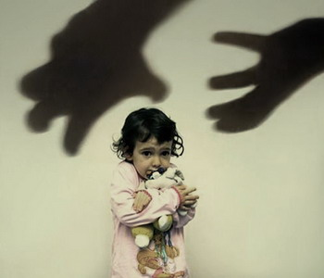
В семье наиболее частыми жертвами насилия становятся женщины и дети. Каждая 3-я женщина в стране страдает от физического насилия в семье, почти каждый второй случай насилия кончается для женщины нанесением телесного повреждения, за помощью обращается лишь треть из них, в большинстве случаев насильник остается безнаказанным.
Дети в семье могут становиться как невольными свидетелями, так и непосредственными жертвами. Периодические ссоры в семье явление рядовое и полностью избежать данного варианта выяснения отношения не удастся.
Опасность предоставляют ситуации, когда агрессия переходит границы и носит постоянный характер. Это не только может принести физический вред здоровью ребенка, но и негативно сказаться на его психическом состоянии, в том числе, послужить причиной патологических изменений характера, перейти в дальнейшем во «вредную привычку».
Организации здравоохранения осуществляют мероприятия по профилактике и борьбе с насилием в семье:
- оказание психиатрической (психотерапевтической) помощи жертвам насилия;
- передача информации в компетентные органы для принятия необходимых мер.
Пациентам, пострадавшим от домашнего насилия, обеспечено проведение комплексного обследования и оказание квалифицированной медицинской, психологической и социальной помощи.
В зависимости от ситуации, такая помощь может быть оказана в амбулаторных, стационарных или в условиях психиатрических отделений дневного пребывания.
Практические советы по предупреждению домашнего насилия.
Как не стать жертвой домашнего насилия?
Что предпринять, если столкнулись с насилием?
1. Не молчите! Звоните на горячие линии, обращайтесь в государственные органы!
2. Обращайте внимание на «маркеры» насилия уже на первом этапе знакомства с молодыми людьми: запрещает ли вам мужчина видеться с подругами, ограничивает ли общение с родителями.
3. Присматривайтесь друг к другу заранее.
Психологи утверждают: агрессия и насилие встречаются чаще в семьях, где оба партнера имеют взрывной характер, не наделены терпением, не умеют ждать и анализировать.
4. Не будьте равнодушными, если знаете, что кто-то из знакомых подвергается домашнему насилию, или видите его.
5. Воспитывайте детей в уважении друг к другу.
6. Обращайте внимание на насилие в отношении детей. Оно не менее важно, чем в отношении женщин, и может иметь более серьезные последствия.
Помните, что психологическая помощь нужна и жертвам насилия и агрессорам.
Все формы воздействия на человека приводят к утрате доверия к себе и миру, беспокойству, тревожности, нарушениям сна и аппетита, депрессии, агрессивности, угодливости,, низкой самооценке.
Возрастает склонность к уединению, формируются суицидальные наклонности и может возникнуть личностная психопатология различной этиологии - наркотические зависимости, булимия, анорексия, соматические и психосоматические заболевания - язва желудка, аллергии, избыточный вес, нервные тики.
Дети и подростки, ставшие свидетелями домашнего насилия, перенимают гендерную модель поведения (80 % склонны к преступлениям, 40 % — к жестоким) и воспроизводят её в следующем поколении.

Занимаясь физической культурой, мы занимаемся своим будущим.
Здоровый образ жизни включает в себя комплекс оздоровительных мероприятий, который обеспечивает укрепление физического и морального здоровья, повышения моральной и физической работоспособности. Он включает в себя: оптимальный двигательный режим; крепкую семью, успешную работу; хорошую гигиену; правильное питание; отказ от любых вредных привычек; правильное сексуальное поведение; закаливание. 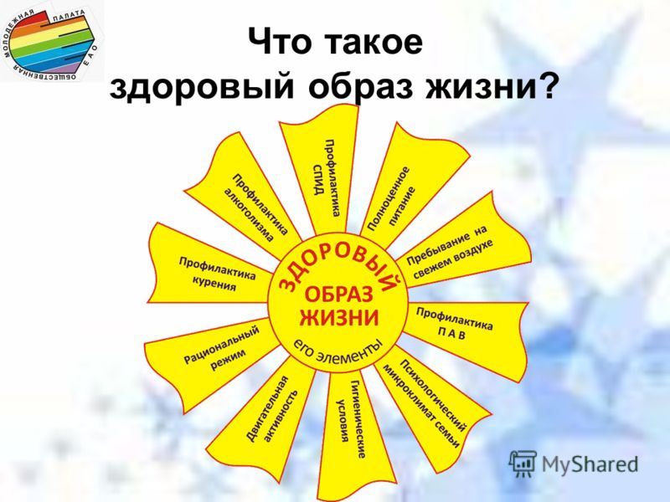
Какой бы совершенной ни была медицина, она не может избавить от всех болезней.
Человек - сам творец своего здоровья, за которое нужно неустанно бороться, ведь наше здоровье более, чем на 50% определяется образом нашей жизни.
С раннего возраста необходимо вести активный образ жизни, закаливаться, заниматься физкультурой и спортом, соблюдать правила личной гигиены, добиваться разумными путями подлинной гармонии здоровья.
Повседневное действие некоторых факторов (условия труда, отдыха, питание, стрессовые нагрузки, погодные условия) негативно сказывается на состоянии здоровья и приводит к нарушению обменных процессов, повышению артериального давления, избыточной массы тела, высокому риску развития атеросклероза, сахарного диабета, онкологических заболеваний.
Малоподвижный образ жизни – это болезнь 21 века. Люди забыли, что жизнь — это не что-то застывшее, жизнь — это движение.
Когда мы движемся энергия и здоровье, сила и выносливость — проходит через наше тело, мы сможем ими воспользоваться в случае необходимости.
При нехватке физической активности пропускная способность организма снижается, снижается резерв здоровья и количество энергии.
Без активности, мышцы слабеют, теряют свою эластичность и упругость, что приводит к их атрофии. Организм перестаёт выдерживать возлагаемые на него даже минимальные нагрузки. С течением времени дают о себе знать изменения со стороны опорно-двигательного аппарата
(остеопороз - непрочность костной ткани), остеоартроз (заболевание суставов), остеохондроз (проблемы с позвоночником).
Наш организм устроен так, что деятельность всех его систем ( сердечно – сосудистой, дыхательной, пищеварительной, нервной и др) подчиняется двигательной деятельности
По утверждению специалистов, наш организм — это самовосстанавливающаяся система и в нас заложен потенциал на регенерацию и развитие. Но это всего лишь потенциал и возможность. Если мы не развиваемся, стоим на месте, мы начинаем деградировать.
Для людей, которые проводят сидя ежедневно 8 часов и более, риск смертельных случаев, связанных с сердечно - сосудистыми заболеваниями у женщин достигает - 94%, у мужчин - 48% .
По данным статистики , люди, которые ведут малоподвижный и сидячий образ жизни живут меньше тех, кто активно занимается спортом
Физическая активность нужна всем: больным — чтобы быстрее выздороветь, здоровым — чтобы оставаться таковыми на долгие годы, детям – чтобы правильно развиваться и расти, молодым людям и людям среднего возраста – чтобы надолго сохранить молодость, пожилым людям – чтобы жить полноценной жизнью вне зависимости от возраста.
Давно известно: самое эффективное средство борьбы с болезнями - это профилактика. Самый эффективный вид борьбы с малоподвижным образом жизни — это физические упражнения, по 30 минут 3-4 раза в неделю будет вполне достаточно.
Физкультурой можно заниматься где угодно и когда угодно.
Найдите любимое дело, больше ходите пешком, находите активный отдых, только, не останавливайтесь, не сидите на месте.
В большинстве своем мы боимся, что физическая активность - это изнурительные тренировки. Мы забываем про пешеходные прогулки, занятия танцами, велопрогулки, активные игры на свежем воздухе, плавание. А все это и многое другое приносит удовольствие и является прекрасной тренировкой для нашего организма.
Занятия физкультурой должны обязательно приносить человеку удовлетворение и радость, начинать нужно с малого.
Оздоровительной физкультурой можно заниматься в любом возрасте и людям с разным состоянием здоровья, только обязательно следует проконсультироваться у врача специалиста.

